NÁVOD PRO MĚŘENÍ NA MR MAGNETOM AVANTO 1.5T

- Vypneme odesílání dat do databáze PACS následujícím postupem:
  - v liště nabídek Options nebo System -> Transfer Configuration -> Activate transfer rule (checkbox necháme nezaškrtnutý).
- Pro měření používáme výhradně imaginárního pacienta. Pro tyto fantomová měření byl vytvořen FANTOMAS TEKOUCI (ID: 111111, datum narození 11.11.1911), váží 50kg a je mu 100let.
- Nachystáme fantomový přípravek na pacientský stůl – většinou použijeme tělovou cívku. Všechny kovové předměty musí zůstat za dveřmi v bezpečné zóně.
- Laserovým zaměřovačem vycentrujeme na střed cívky a zajedeme s pacientským stolem do MR.
- Vybereme sekvence:
  - Region: FANTOMAS
  - Exams: stat a dynam
  - Programs: 13.4.12/UPT/otáčky 1
- Naměříme sekvenci localizer (je to nějaké gradientní echo).
- Ikonou  přetáhneme z naměřeného lokalizéru data do browseru a zvolíme požadované FOV (volíme větší, aby nedocházelo k aliasingu/překlápění okrajů). Naměříme ještě jednou lokalizér s upraveným FOV.
- Zkopírujeme nastavení FOV z lokalizéru do ostatních sekvencí násl. postupem:
  - klikneme pravou myší na sekvenci, kterou budeme měřit. Dále volíme Protocol properties -> Copy References (Obr. 1). Vlevo volíme zdroj nastavení a vpravo co se má překlopit.
  - Překlopila pozice FOV a její poměr stran. Nastavíme velikost FOV ručně podle lokalizéru.
- Měříme
- Zapíšeme si časovou rozlišovací schopnost sekvencí (TE, TR atd. jsou vyčíst z DICOMu).
- Po dokončení měření si vypálíme na CD/DVD DICOM data.
- Zapneme přenos dat do databáze PACS.

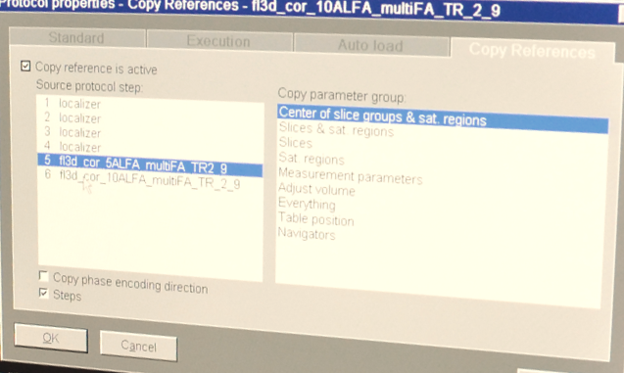
Obrázek Chyba! Pomocí karty Domů použijte u textu, který se má zde zobrazit, styl 0..1 Nastavení FOV z lokalizéru
Obr. 1: nastavení kopírování FOV z lokalizéru

